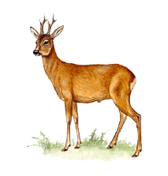

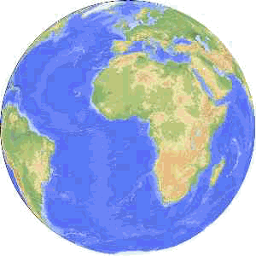
Les éco -reporters

Avril– Mai 2008

N°3

Le 29 Février

Pourquoi y a t-il un 29 février ?

Le 29 février est un jour intercalaire. Le 60e jour de l'année du calendrier grégorien et du calendrier julien en cas d'année bissextile parce que bis est égal à 2 en latin et sextus est égal à 6 (366 jours). Il y a eu un 29 février en 2008, le prochain aura lieu en 2012.
Le calendrier grégorien est actuellement utilisé dans la majeure partie du monde. Le calendrier julien a été choisi par Jules César en 46 av. J-C. Ce calendrier fut utilisé à partir de 45 av. J-C. soit en 709 après la fondation de Rome se le calendrier romain.
Le 29 février n'existe que tous les quatre ans (rythme des années bissextiles) du calendrier julien. Dans le calendrier grégorien on exclut en prime les années divisibles par 100 non aussi divisibles par 400 (comme par exemple 1900; mais l'an 2000 était conservé).
Dans une année il y a en réalité 365 jours et 6 heures, donc il a fallu rajouter une journée tout les 4 ans sinon en 1 siècle ont perdrai 1 mois.
On estime à 4 millions, le nombre de personnes dans le monde qui fêtent leur anniversaire le 29 février. Le plus célèbre des natifs du bissexte est Gioacchino Rossini, le compositeur du Barbier de Séville, né en 1792 à Pesaro (Marche).

Le printemps

Pourquoi le printemps ne commence jamais le même jour ?

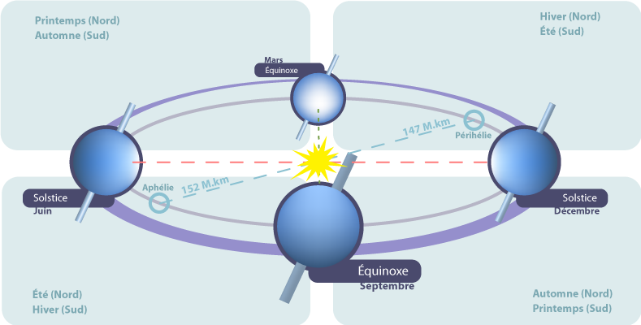
Les équinoxes de mars et de septembre sont les deux moments de l'année où le jour et la nuit sont approximativement de même durés. Lors des équinoxes, le soleil se lève exactement à l'Est et se couche exactement à l'Ouest. En astronomie, un équinoxe est le moment où le Soleil atteint une des deux intersections entre l'écliptique et l'équateur céleste : sa déclinaison est alors nulle. L'intersection correspondant à l'équinoxe de mars est le point vernal.
Dans les deux hémisphères, l'équinoxe de printemps marque le début du printemps et l'équinoxe d'automne marque le début de l'automne : le printemps débute en mars dans l'hémisphère nord et en septembre dans l'hémisphère sud. L'équinoxe de mars est également appelé équinoxe vernal (du latin ver, veris « printemps ») : c'est la date où le Soleil passe au point vernal. Notons également que, lors des équinoxes, tous les points de la Terre situés sur un même méridien, du pôle nord au pôle sud, reçoivent la lumière du Soleil durant la journée.

Pâques

Pourquoi pâques n’est jamais la même date ?

Pâques est toujours le dimanche après la première pleine lune qui suit le printemps.

Phénomène des Marées

Les marées correspondent aux variations du niveau de la mer, dues aux effets de la gravitation du Soleil et de la Lune, qui attirent la mer.

En effet, chaque jour, en un même lieu, le niveau de la mer monte puis descend sous l'effet de l'attraction de ces deux astres.

Si l'on se place au niveau des côtes, on observe deux phénomènes :

- avec le courant de flot, l'eau arrive vers la côte, c'est la Pleine mer. Ceci est dû à la combinaison des forces gravitationnelles du Soleil et de la Lune : l'alignement des astres Soleil - Lune - Terre ou Soleil - Terre - Lune provoque une onde de marée. L'effet d'attraction sur l'eau est donc maximal.

- avec le courant de jusant, le niveau de l'eau baisse, c'est la Basse mer. Comme la Terre et la Lune sont en mouvement, l'effet d'attraction diminue, et donc l'onde de marée se déplace, entraînée par les forces d'attraction.

Un exemple de marées : celles du Mont Saint-Michel
(département de la Manche)
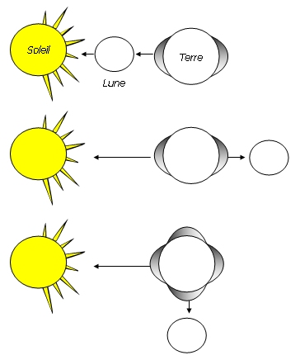

Les marées des baies du Mont Saint-Michel sont les plus fortes d'Europe. Les jours de fort coefficient (quand le niveau de la mer est le plus élevé), la mer peut s'élever jusqu'à quatorze mètres, mais revient aussi vite (d'où l'expression qui lui est consacrée "elle revient à la vitesse d'un cheval au galop"). Ce phénomène a lieu deux fois par jour. Ces marées sont un spectacle fascinant pour les touristes.

Le Mont Saint-Michel pendant la marée haute Le Mont Saint-Michel en temps normal
Le Mont devient une île Le Mont est entouré de terre
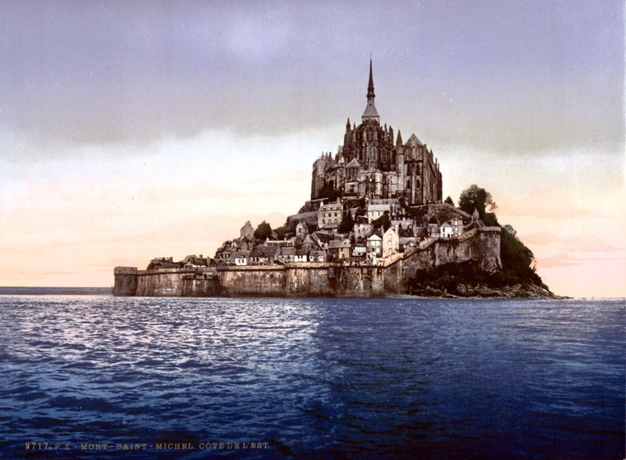
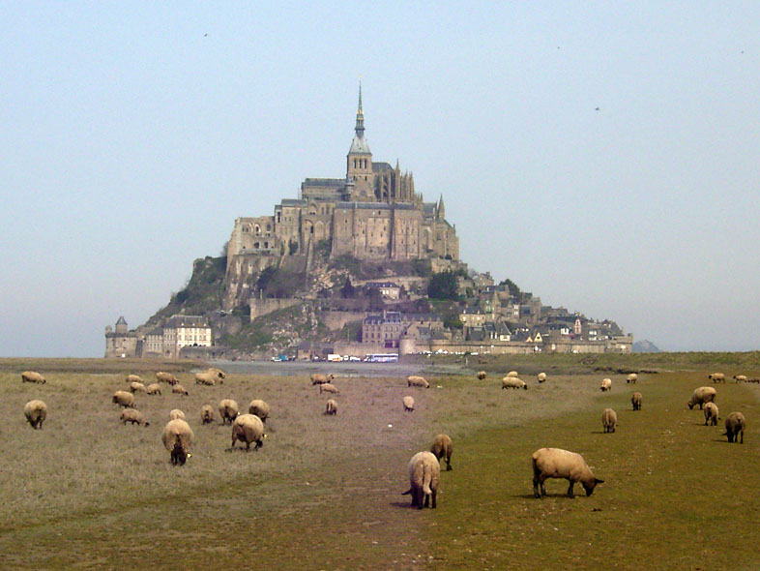

Etre
ECO-CITOYEN

Quelques idées à appliquer au quotidien

Vous le savez, les gestes les plus simples pour aider la planète sont essentiellement des économies d’énergie. Les lumières, appareils électroménagers, chauffage ne servent à rien lors de nos absences, n’oubliez pas de les éteindre et soyez notamment vigilants aux veilles qui représentent un véritable gaspillage et de plus, alourdissent les factures.
Pour des courts trajets, le déplacement en voiture peut être évité et on peut préférer les transports en communs lorsque cela est possible. Lors des achats, il faut privilégier les produits avec le moins d’emballages jetables et les sacs réutilisables plutôt que les sacs en plastiques.
En ce qui concerne l’eau, il faut être vigilant quant aux robinets qui gouttent. Evidemment, les douches sont plus économiques que les bains qui doivent donc rester rares.
Il faut également penser au recyclage : des conteneurs sont prévus à cet effet. Les piles sont aussi très polluantes, au lycée par exemple, des élèves ont voulu installer un collecteur de piles. L’utilisation d’aérosol devrait aussi être limitée, et le simple fait de poser un couvercle sur de l’eau qui boue permet de limiter le dégagement de CO₂.
Pour ce qui est des machines à laver, quelques méthodes permettent de baisser la température de l’eau, de faire des économies d’eau ou de lessive qui peut par exemple être remplacée par des noix de lavages, recyclables et parfois réutilisables pour d’autres usages. Les balles de lavages en caoutchouc réduisent la lessive de moitié, l’adoucissant n’est plus nécessaire et le lavage peut être fait à 60°.

Les vêtements écolos

Il existe des matières de vêtement particulièrement respectueuses de l’environnement et souvent issues du commerce équitable :
- le chanvre : La culture de chanvre se fait sans pesticides ou herbicides. Le tissu produit est 5 fois plus résistant que le coton et de plus, le chanvre garde ses propriétés médicinales dont profite la peau (soulagement des allergies par exemple).
- le coton bio : La culture classique du coton représente à elle seule 24% de la consommation de pesticides mondiale (les pesticides peuvent provoquer maladies, empoissonnement ou cancer) et lors de la transformation du coton, des produits très polluants comme des métaux lourds sont utilisés. Le coton bio est produit par des petits producteurs, ce qui permet de gérer l’irrigation de façon écologique. En revanche, les fabricants de coton bio n’utilisent aucun pesticide et veillent à transformer le coton avec des produits recyclables.
- l’alpaga : Cet animal possède une laine douce et soyeuse, avec laquelle on fait des vêtements fins et chaud. L’avantage de sa laine est sa diversité de couleur : des teintes allant de blanc au noir, en passant par des nuances de marrons. Ainsi, les teintures souvent polluantes ne sont pas nécessaires.

Révolution des cosmétiques !

Maquillage minéral, 100% bio, fond de teint composé de mica (antiseptique), zinc (apaisant), oxyde de fer (donne la teinte) et dimethicone (adoucit). Il permet une tenue parfaite, ne favorise pas l’acné car ne contient pas de corps gras, résiste à l’eau, protège des rayons du soleil, soulage les peaux irritées et il est alors parfait pour les peaux sensibles.
Energie Grise

Avant d’être commercialisé, tout produit a subi une série de transformations. L’énergie produite lors de ces étapes est appelée énergie grise.
Quelques exemples d'énergie grise :
- Pour produire une pile alcaline, il faut 50 fois plus d'énergie que ce qu'elle fournira pendant toute sa vie de pile.
- La fabrication d'un lave-vaisselle pesant 43,5 kg nécessite environ 1000 kWh en énergie, soit autant que 770 cycles de lavage.
- Pour produire 100 g de dentifrice, il faut autant d'énergie que pour un ordinateur tournant pendant 4 heures.

Jeu test 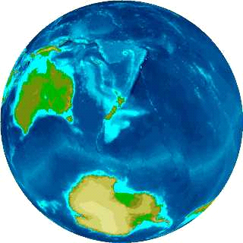
Es-tu Eco-dégoutant(e) ou Eco-cool ?
1 : Lorsque tu fais un pique-nique en forêt
Tu abandonnes tes déchets sur place. | Tu mets tous tes déchets dans une poubelle déposée dans la forêt. | Tu as pensé à emporter des sacs et tu sépares le verre, le plastique et les autres déchets.
.
2 : Dans la classe
Il t'arrive PARFOIS de salir ta table, mais c'est assez rare. | Le soir, après la classe, la femme de ménage peut s'amuser à regarder les jolis dessins que tu as fait sur ta table. | Tu fais toujours attention et tu ne laisses JAMAIS de trace sur ta table.
.
3 : Tu trouves que les voitures sont
Trop souvent inutiles, qu'elles polluent beaucoup trop et tu préfères la marche à pied ou le vélo. | Sont pratiques mais un peu trop nombreuses. | Très belles et décorent joliment le paysage, surtout les voitures de sport.
.
4 : Lorsque tu écoutes de la musique
Tu pousses toujours le volume à fond, c'est beaucoup mieux. | Tu ne l'écoutes jamais trop fort car les décibels sont mauvais pour tes oreilles. | Lorsque tu fais une "Boum" ou que tu veux danser tu mets la musique un peu fort, sinon, tu mets un casque pour ne pas gêner les autres.
.
5 : Pour te laver
Tu prends une douche. | Tu prends un bain et tu remplis la baignoire. | Tu aimes bien prendre un bain mais tu évites quand même de consommer trop d'eau.
.
6 : Lorsque tu promènes ton chien
Tu le laisses faire ses besoins sur le trottoir. | Tu emportes toujours avec toi un sac plastique pour ramasser ses crottes. | Tu obliges ton chien à faire ses besoins dans le caniveau ou un petit coin où les gens ne passent pas.
.
7 : Pour te laver les dents
Tu mets de l'eau dans un gobelet. | Tu laisses l'eau du robinet couler durant les 3 minutes de brossage. | Tu te rinces les dents avec l'eau du gobelet et tu rinces longuement ta brosse sous le jet du robinet.
Si tu as un maximum de A | Si tu as un maximum de B | Si tu as un maximum de C
Tu es Eco-dégoutant(e) ! | Tu es Eco-Bof ! | Tu es Eco-Cool !
Deux solutions se présentent :  soit tu n'as pas lu les questions, soit tu ne fais pas beaucoup d'efforts pour protéger ta planète et avoir un environnement agréable pour tous. Il faut réagir ! | Bof ... tu fais des efforts pour protéger ta planète et respecter ton environnement ... mais tu peux faire encore beaucoup mieux ! | Si tu as répondu honnêtement aux questions du test, c'est Super ! Tu fais tout pour protéger ta planète et avoir un environnement agréable. Bravo, continue et persuade les autres de faire comme toi !

Solutions du Quizz de l’édition N° 2 Les Eco-divertissements 1. →A 2. →B 3. →A 4. →A 5. →A 6. →C 7. →A 8. →B

